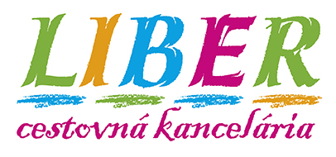
SLAVKOV U BRNA – zámok, mohyla a rekonštrukcia bitky, 29.11.2014, sobota
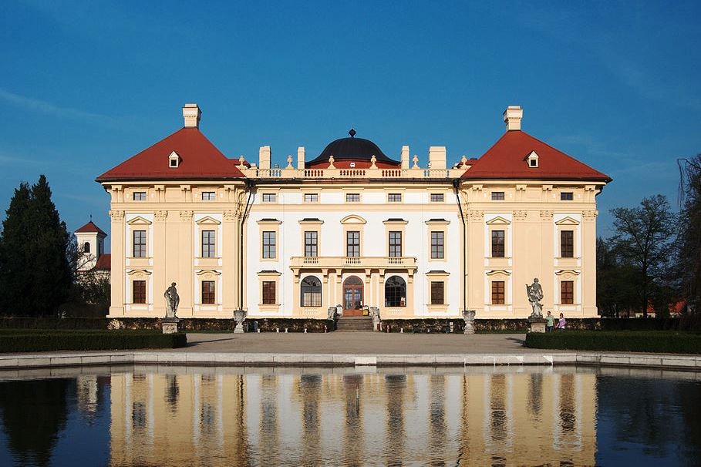
Slavkov u Brna, prezývaný Austerlitz, nám pripomenie už 209. výročie slávnej bitky troch cisárov a významného víťazstva Napoleona Bonaparte. Stalo sa už tradíciou, že na počesť tejto udalosti odohrajú herci v dobových kostýmoch sekvenciu slávnej bitky na bojovom poli. Okrem tej si pôjdeme pozrieť aj zámok (máme rezervovanú špeciálnu “kostýmovanú” prehliadku), v ktorom slávny vojvodca podpísal po bitke prímerie (mier bol podpísaný 26.12.1805 v Bratislave). Ukážeme si tiež balkón, z ktorého sa Napoleon prihovoril svojim vojakom a dozvieme sa, čo im povedal. Okrem Napoleona spomenieme aj osudy rodu Kounicov, posledných majiteľov panstva. Keďže začiatkom 19. storočia nepadali na bojiskách len vojaci, ale aj kone, navštívime aktuálne tiež pamätník “Pomník padlých koní”, ktorého základný kameň položil krstný otec projektu, pán Bolek Polívka, v decembri roku 2008. Po ceste do Slavkova navštívime aj Mohylu s multimediálnou expozíciou (filmová rekonštrukcia bitky) a s kaplnkou. Nevynecháme ani remeselný a predvianočný jarmok, kde okrem nákupu drobných darčekov bude možné aj občerstvenie a zohriatie medovinou či vínom.

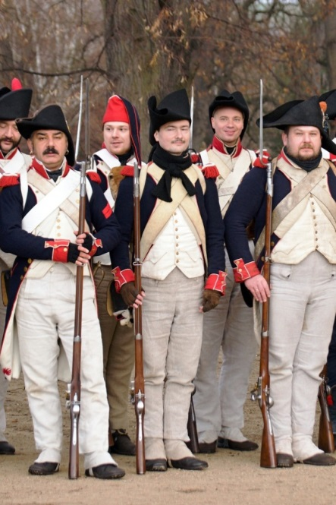
Cena výletu: 24,00 € pre všetky vekové kategórie.
Príplatok za prednostný výber sedadla: 3,00 € osoba.

Ceny vstupného:
- Pamätník Mohyla mieru: dospelý = 3,50 €; dôchodca = 2,50 €; žiak, študent, ISIC, ITIC = 2,00 €; ZŤP, ZŤP/P =zdarma;
– Zámok Slavkov, kostýmovaná prehliadka: dospelý = 7,50 €; dôchodca = 6 €; dieťa, študent, ZŤP = 5,50 €, rodina (rodičia + 2 deti) = 21,50 €.

V cene výletu je pohodlné cestovanie klimatizovaným autobusom, organizácia, sprievodcovské služby a DPH. V cene výletu nie je vstupné, poistenie (môžete si ho doobjednať) a strava.

Stretneme sa o 7:30 hod. na parkovisku pri Istropolise (Trnavské Mýto). Návrat plánujeme na 18:30 hod.

